ZOMERKLAP

- Opzet stagemap

- Voorbeschouwing

- Activiteiten
  - Het ABC-spel
  - De toekomstcarrousel
  - Mijn gedacht!
  - Spinnen van het woordenweb
  - Oefen? Hoe-fun!
  - Een sprekening
  - Wie zijn ze?
  - De ontsnapping
  - Anoniempje
  - Vandaag is rood...
  - Van slim naar slimmer
  - Basket-lands

- Nabeschouwing

- Bijlages

- Opzet stagemap
Als stageopdracht voor NT2 en OKAN heb ik ervoor gekozen om een activiteitenhandleiding samen te stellen. Deze activiteiten brengen de leerlingen al doende en al spelend in contact met de Nederlandse taal. Bij iedere activiteit staan we ook even stil bij de aandachtspunten. Ten slotte bevat iedere oefening één of meerdere didactische knipoogjes.
- ACTIVITEITEN
Al doende leer je, maar al spelende leer nog meer. De volgende activiteiten, die ook enorm op het individu gericht zijn, heb ik gebruikt tijdens mijn lessen met een OKAN-klas:
- Het ABC-spel
Deze activiteit heb ik al vaker gebruikt en het is een leuke opwarmer om de voorkenns van leerlingen te activeren.
Verloop:
Samen met de leerlingen proberen we voor elke letter één woord te vinden. Nu tasten de leerlingen in de diepste krochten van hun geheugen. Succeservaringen verzekerd!
Nadat een leerling een woord heeft aangevuld, voor elke letter één, dan gaan we na of de rest van de klas dit woord kent. Dit kan met uitbeelden, een tekening op het bord of een snel spelletje ‘letters’ (a_p_e_ = appel bv.)
Aandachtspunten:
- Laat een vrijwilliger die zeker van zijn zaak is het alfabet op het bord schrijven. De letters staan ver genoeg uit elkaar zodat we er comfortabel woorden onder kunnen schrijven. Duid niemand aan want op dit niveau kunnen er nog fouten tegen het alfabet gemaakt worden en dat is nooit goed voor de durf in de klas.
- Laat deze activiteit niet te lang duren en laat leerlingen die weinig durf vertonen voor één of twee letters in stilte woorden verzinnen. Duid ze op een
gepast moment aan.
- Gooi een tennisbal naar een leerling om aan te duiden dat hij het volgende woord moet opschrijven bij een letter naar keuze. Daarna mag hij/zij de volgende uitkiezen met de tennisbal.

- De toekomstcarrousel
Een ideale manier om een les rond ‘de toekomst’ in te leiden. Als je graag meer te weten wilt komen over jouw leerlingen en als je echt rond hun individu wenst te werken, dan laat je de leerlingen toch over zichzelf spreken, niet?
Verloop:
Zorg ervoor dat alle leerlingen tegenover een partner zitten. Hou er rekening mee dat de leerlingen naar rechts of naar links kunnen doorschijven; het gaat er een beetje aan toe zoals bij ‘speed dating’.
Knip de papiertjes van bijlage 1 uit en zorg dat iedere leerling er één heeft. De leerlingen gaan elkaar interviewen aan de hand van deze drie vragen.

Aandachtspunten:
- Voor mijn klas, een heterogene groep qua niveau, had ik geanticipeerd dat de vragen voor sommige leerlingen moeilijk te begrijpen zouden zijn. Het niveau en de spreekdurf om deze oefening tot een goed einde te brengen ontbrak bij vier van mijn leerlingen. Zorg daarom voor beeldmateriaal (zie bijlage 3) om bijvoorbeeld ‘held’ uit te leggen of voor een vertaling (zie bijlage 2) om de leerlingen een houvast te geven! De resultaten waren er en het gesprek kwam op gang!
- Zorg eventueel voor niet-storende achtergrondmuziek om een comfortabele sfeer voor een gesprek te creëren.
- Geef de leerlingen maximum drie of vier minuten en laat ze dan naar links of naar rechts doorschuiven om met een andere partner te praten. Als het te lang duurt wordt het rumoerig of gaan ze zich vervelen.
- Als er een oneven aantal leerlingen aanwezig is, dan springt de leerkracht in. Op deze manier leert de leerkracht alle leerlingen weer een beetje beter kennen, en dat appreciëren ze!

- Mijn gedacht!
Mijn leerlingen durfden wel eens met elkaar te discussiëren over typische onderwerpen:
Asha: “Meneer hij gooide een papiertje naar mij!”
Mohammed: “Dat was ik niet, en zij was begonnen!!”

Toegegeven, dit is meer ruziemaken dan discussiëren. Nog beter zou zijn: debatteren!

Verloop:

De leerkracht plakt een groen blaadje op één muur en een rood blaadje op de muur hier recht tegenover. Daarna schrijft de leerkracht een stelling in het groot op het bord en moeten de leerlingen tonen dat ze akkoord zijn door aan de groene muur te gaan staan en niet akkoord door aan de rode muur te gaan staan.

Enkele voorbeelden van stellingen:

“Geld maakt gelukkig!”
“Jongens zijn sterker dan meisjes!”
“Meisjes plagen is liefde vragen.”

De leerkracht leest het nu luidop. De leerlingen krijgen even de kans om erover na te denken en de sterkere leerlingen worden aangemoedigd om de stelling uit te leggen aan de leerlingen die het niet onmiddellijk begrijpen. Een voorbeeld van een maatregel om begrip te vergroten:

De leerkracht vraagt een jongen voor de klas en doet gebaar dat hij zijn spieren opspant. De leerkracht kan hem eventueel een stoel laten opheffen. Daarna probeert de leerkracht het ook en doet alsof het hem niet lukt. “Peema is sterker!”, zegt hij dan met een verslagen gezicht.

De leerlingen krijgen dan de instructie om bij de muur te gaan staan die past bij hun mening. De leerkracht vraagt enkele leerlingen voor verduidelijking van hun keuze.
Aandachtspunten:
- Als de leerlingen weinig of niets kunnen antwoorden als de leerkracht hen aan het woord laat, dan kan hij de leerlingen eerst in groepjes van 3-4 de verschillende redenen voor hun gezamenlijke keuze laten bespreken.
- Wees geëngageerd als leerkracht en blijf vragen stellen en stop niet met lesgeven. Gebruik het bord of de leerlingen zelf om woordenschat te verduidelijken.
- Eventueel, het hangt van de klas af, kan je de leerlingen zelf een stelling laten bedenken. Een voorbeeld: “Iron man is sterker dan Spiderman!”

- Spinnen van het woordenweb
Een activiteit, in dit geval eentje die een onderwerp inleidt, hoeft niet altijd ingewikkeld te zijn. Kinderen die nog maar pas of nog niet in een OKAN-klas zitten hebben vooral, in hun nieuwe Nederlandstalige leefomgeving, hier en daar al redelijk wat woorden opgepikt. Een woordenweb laat ze toe hun kennis te etaleren en zorgt voor een succeservaring. Op deze manier leren de kinderen ook van elkaar.
Verloop:
De leerkracht schrijft een woord in het midden van het bord en de leerlingen bedenken associaties die ze binnen een paar ogenblikken rond dat woord mogen schrijven.
Mijn leerlingen en ik hadden rond ‘gevoelens’ en ‘jobs’ gewerkt, dus noteerde ik tijdens deze twee afzonderlijke lessen de kernwoorden op het word. De leerlingen schreven daarna associaties rondom het woord. Een voorbeeld vind je in bijlage 5.
Aandachtspunten
- Laat iedereen aan de beurt komen.
- Je kan de leerlingen zelf het krijtje laten doorgeven aan een collega om dan op zijn beurt een associatie neer te schrijven.
- Wil je je klas gemotiveerd houden om associaties te bedenken? Laat ze dan eerst in groepjes van 2-3 leerlingen concurreren met de andere groepjes om het meeste associaties (bv. soorten beroepen of gevoelens) te bedenken en te laten nummeren. Het groepje met de meeste woorden wint dan. Plezier verzekerd!
- Laat de leerlingen zelf de schrijffouten op het bord ondekken als er aanwezig zijn.
- Een leuke toevoeging aan deze activiteit: laat de leerlingen een gevoel of een beroep dat op het bord genoteerd staat even uitbeelden. De andere leerlingen moeten raden welk gevoel of welk beroep er wordt uitgebeeld en zo wordt de woordenschat nog beter ingeoefend!

- Oefen? Hoe fun!

Om aan te geven dat ik tijdens mijn stage ook consoliderend te werk ben gegaan, wil ik bijlages 4, 6 en 7 aanhalen als voorbeelden. Deze oefeningen zouden uit een gewone les kunnen komen, maar ik wilde mijn leerlingen ook echt iets bijleren over beroepen. Met

Verloop

Tijdens de stageweek zijn we meermaals in contact gekomen met jobs, beroepen en de toekomst in het algemeen. Nadat de beroepen in een woordenweb verschenen waren en vervolgens nog eens werden uitgebeeld, heb ik de blaadjes van bijlage 4 en 6 uitgedeeld. Deze werden individueel en in stilte ingevuld. Als de leerlingen klaar waren mochten zij de antwoorden met elkaar bespreken(extra spreekkansen!). Een leuke aanvulling zijn de match-up cards in bijlage 7. Deze activeren ook de voorkennis en laten de leerlingen toe de betekenis van woorden logisch te achterhalen.

Aandachtspunten

- Vergeet de leerlingen niet die het iets moeilijker hadden tijdens de lessen: verwijs naar de woordenlijst (bijlage 2) die enkele leerlingen recent gekregen hadden!
- Zie je een leerling te lang naar een leeg blad staren, maak dan gebaar aan een klasgenoot om hem of haar even op weg te helpen. Zorg wel dat ze niet gewoon van elkaar overschrijven.
- Maak altijd een voorbeeldoefening! Geloof me vrij dat de leerlingen het dan beter begrijpen.
- Als je wilt controleren of ze de oefening snappen, vraag dan niet gewoon: “Begrijpen jullie het?” stel de juiste vragen!
- Als een leerling vroeger klaar is, laat hem dan al een paar juiste antwoorden op de achterkant van het bord noteren. Zo verveelt de sterkere leerling zich niet.

- Een sprekening maken

Mijn leerlingen hadden al eerder aangegeven dat ze tekenen leuk vinden. Ik vond het ook voor mij een buitenkans om kunst met taal te vereenzelvigen. Deze activiteit zorgt ervoor dat de leerlingen én instructies leren geven én aan elkaar vragen stellen om meer te weten te komen over de afbeelding. Een voorbeeld van zo’n afbeelding bevindt zich in bijlage 8.

Verloop:

De leerlingen werken per twee. Eén leerling krijgt een afbeelding, hij toont deze niet aan zijn partner, en hij beschrijft dan wat hij ziet. De andere leerling probeert de afbeelding dan zo goed mogelijk na te tekenen en baseert zich geheel op de instructies van zijn partner. Daarna wissel je van rol met een nieuwe afbeelding.

Aandachtspunten:

- Stel de resultaten tentoon nadat de activiteit is afgelopen. Dit geeft de leerlingen een goed gevoel!
- Let er goed op dat de leerlingen de afbeelding niet aan elkaar tonen. Dit maakt het te gemakkelijk. Je wilt echt dat ze met handen en voeten aan elkaar uitleggen wat afgebeeld staat!
- Maak gebruik van een begeleidende woordenlijst rond ‘slaapkamers’ of ‘mensen’. Deel deze uit aan ieder duo (bijlage 9).
- Het kan zijn dat je eerst de leerlingen wapent met enkele uitdrukkingen zoals ‘er is...’, ‘er zijn...’, linksboven of linksonder, noem maar op... . Deze noteer je netjes en zichtbaar op het bord. Deze oefening is bovenden een ideale mogelijkheid om de voorzetsels (onder het bed, op de kast, etc...) in te oefenen!

- Wie zijn ze?

Stiekem komen de leerlingen op deze manier in contact met een stukje kunst van de bovenste plank: het portret van Arnolfini. De leerlingen zullen sowieso nieuwsgierig reageren bij het zien van dit portret en zullen zich afvragen wie de personages zijn.
Als klap op de vuurpijl oefenen de leerlingen het stellen van W-vragen in. Een heel talig-artistieke activiteit!

Verloop
De leerlingen worden onderverdeeld in groepjes van 3-4 personen. De groepjes krijgen elk een ander personage van het schilderij toegewezen (zie bijlage 10). Na een korte brainstormsessie over de vijf W’s (wie, wat, waar, waarom, wanneer), waarvan voorbeelden op het bord worden geplaatst, laten we het verloop aan onze nieuwsgierigheid over.
De groepjes stellen vijf vragen aan hun personage (Een voorbeeld van een vraag aan de hond: “Wat eet je het liefst?”). Nadat ze hiermee klaar zijn, schuiven ze hun blad door naar het groepje links of rechts van hen en dat groepje moet deze vragen dan beantwoorden. Ten slotte schuiven de groepjes dan de vragen mét antwoorden terug naar links of rechts. Meestal leidt dit tot een grappig resultaat. Zo leren de kinderen weer plezierig omgaan met taal!
Aandachtspunten
- Let erop als leerkracht dat ieder lid van de groepjes een bijdrage levert. Dit kan je bijvoorbeeld doen door het aantal vragen en antwoorden te verspreiden onder de leden van de groepen zodat iedereen er even veel moet bedenken.
- Leg een lichte tijdsdruk op. Dit zorgt ervoor dat het doorschuiven van de vragen naar de naburige groepjes tegelijkertijd kan gebeuren. Bovendien zorgt het voor een grotere uitdaging.
- Werk met voorbeelden als ze de opdracht niet begrijpen.

- De ontsnapping
In bijlage 11 vinden we een afbeelding van een onfortuinlijke ontsnapping uit een gevangenis terug. Deze oefening zal de leerlingen gek maken! De nadruk ligt op het speculeren. Ik wilde ze tijdens deze activiteit zoveel mogelijk met elkaar laten overleggen (weer extra spreekkansen!). Nieuwsgierigheid is hier de sleutel!
Verloop
De truuk van deze oefening ligt in het feit dat de leerkracht de afbeelding gedeeltelijk bedekt en pas na veel gespeculeer van de leerlingen weer een nieuw stuk onthuld. Traag, en na veel gesproken te hebben, komen ze uiteindelijk tot de clue van het verhaal: de gevangene graaft zich een weg naar de beerput van de gevangenis! Je kan dit met een veelvuldigheid aan afbeeldingen realiseren en het leidt altijd tot een interessant en grappig resultaat.
Aandachtspunten
- Laat het praten aan de leerlingen over. Een knik of een glimlach van de leerkracht die de afbeelding vasthoudt is voldoende.
- Deze activiteit bewijst zich enorm handig bij een klas waar motivatie en energie zoek is.
- Anoniempje
Deze activiteit is bedoeld om iets meer over elkaar te weten te komen. De leerlingen zijn op zoek naar informatie en enkel door met elkaar te spreken kunnen ze deze geheimen uit de wereld helpen. Een leuke activiteit die de leerlingen bovendien even de benen laat strekken.
Verloop
De leerkracht deelt enkele strookjes papier uit. Deze strookjes zijn breed genoeg om drie zinnetjes op te noteren. De leerlingen schrijven drie weetjes over zichzelf op. Deze weetjes zijn in het beste geval dingen die de rest van de leerlingen nog niet weten, maar wel typerend zijn voor iedere leerling. Ik wil dit illustreren met een voorbeeld dat ik gebruikt heb om deze opdracht uit te leggen.
- Ik zat in het leger
- Ik ben basketbalcoach
- Ik speelde vroeger viool [vroeger, nu en later dit onderscheid hielp ze met het begrip]
Dit wisten de leerlingen nog niet van mij en het maakte het concept duidelijk.
De leerlingen kregen zeven minuten om hun drie zinnetjes te bedenken en te noteren. Om nog eens te controleren of ze het begrepen hadden, vroeg ik:
“Mogen jullie deze kaartjes tonen aan jullie buren?”, en ze antwoordden: “Nee!”.
Als de leerlingen klaar zijn, laat je ze de kaartjes toevouwen en in een kartonnen doosje steken. Daarna schud je de het doosje en mogen de leerlingen blind een kaartje uitkiezen. Op het signaal van de leerkracht staan de leerlingen recht en moeten ze op zoek gaan naar de medeleerling aan wie het kaartje toebehoort. Dit lukt niet van de eerste keer en ondertussen spreken ze met hun klasgenoten die ook op zoek zijn.
Als ze de persoon vinden van wie het kaartje is, schrijven ze zijn/haar naam op. Als iedereen klaar is gaat de klas zitten en worden de kaartjes één voor één besproken.
Aandachtspunten
- De leerkracht gebruikt eerst zichzelf als voorbeeld en put uit zijn geschiedenis.
- Laat de leerlingen initieel de nummertjes 1 tot 3 op hun kaartje schrijven. Dit vergroot ook het begrip van de leerlingen.
- Leerlingen zullen moeilijkheden hebben met het bedenken van weetjes over zichzelf, dus wees niet bang om als leerkracht te hurken en met jouw leerling te spreken. Je kan alleen meer over hem of haar te weten komen.
- Weer kun je een muziekje afspelen en terug stop zetten als ze klaar zijn met hun zoektocht. We streven naar een aangename rumoerigheid.
- Stel veel vragen aan de leerlingen tijdens de open bespreking van de weetjes. Laat ze antwoorden en moedig volzinnen aan.

- Vandaag is rood...
Tijdens de stageweek zijn gevoelens ter sprake gekomen. Net zoals bij ‘beroepen’ heb ik met een woordenweb gewerkt en heb ik het begrip getoetst door voorbeeldjes te laten uitbeelden voor de klas. Om toch nog iets verder te gaan met gevoelens wilde ik hun bewust maken van de band die kleuren met gevoelens hebben, en deze mochten zij zelf onderzoeken en presenteren.
Verloop
Voor deze oefening heb je per duo of trio leerlingen een papiertje nodig in telkens een andere kleur. De leerkracht laat de leerlingen de papierjes nummeren op de volgende manier:
1.
2.
3.
A.
B.
C.
Langs de nummertjes moeten de leerlingen schrijven waar ze deze kleur kunnen tegenkomen (bv. zwart in de Belgische vlag). De leerkracht werkt weer met voorbeelden en noteert deze op het bord.
Langs de lettertjes noteren de leerlingen welk gevoel deze kleur in hen oproept. De leerkracht geeft weer enkelevoorbeeld (bv. groen maakt rustig of rood staat voor liefde).
Als de groepjes klaar zijn met schrijven (dit zal met vallen en opstaan gaan en de leerkracht moet bereid zijn om de leerlingen bij te staan). Krijgen ze weer enkele minuten (5 à 10 minuten; afhankelijk van de groep) om een kleine presentatie voor te bereiden en deze voor de klas te brengen. Zo komen we allemaal te weten wat een kleur voor een persoon kan betekenen.
Aandachtspunten
- De leerkracht kan na deze activiteit uit een artikel voorlezen wat kleuren volgens ‘experts’ betekenen (zie bijlage 12). Een leuk ogenblik om te weten te komen wat ieder zijn lievelingskleur is en wat die zou kunnen betekenen.
- De leerkracht werkt alweer eerst via hem en praat even kort met de leerlingen over zijn lievelingskleur. De leerkracht neemt de letters en nummers op het bord over en begint te noteren om de leerlingen een idee te geven. Wat nog beter zou zijn: de leerkracht maakt gebruik om dit moment als een voorbeeldpresentatie in te kleden.
- Onderbreek de leerlingen niet tijdens hun presentatie. Ook al maken ze geen volzinnen. Stel vragen na de presentatie en moedig de andere leerlingen aan om dit ook te doen.

- Van slim naar slimmer
Een hechte klas is een constructieve klas klas. Geef jouw leerlingen een goed gevoel bij elkaar, en de leerlingen leren zoveel meer. School wordt een activiteit op zich waar de leerlingen zich op verheugen. Zeker in de OKAN-klas waar ik mee gewerkt heb zaten leerlingen die een moeilijke tijd in hun thuisland achter de rug hebben. Met de volgende activiteit zet je een stapje in de juiste richting:
Verloop
Deze oefening leent zich het beste om buiten uitgevoerd te worden. Je hebt enkel een witte lijn nodig en een groep die in twee delen is opgesplitst. De twee groepjes gaan het tegen elkaar opnemen in een potje zich ‘om het snelst rangschikken’. Dit gaat als volgt:
Er zijn drie regels:
- Er raakt altijd één van je lichaamsdelen de witte lijn aan.
- Jullie spreken enkel Nederlands.
- De groep die zich het eerste JUIST kan rangschikken wint.
Deze regels worden duidelijk met een voorbeeld. De leerkracht vraagt de groepjes zich eerst te rangschikken, gebruik handgebaren, van groot naar klein. De leekracht duidt het einde aan waar de grootste moet staan en het einde aan waar de kleinste moet staan. De groep die zich het eerste kan rangschikken wint. De leerkracht roept: “Start!”. Nu is het genieten van de onderhandelende talige activiteit die er zich voor de ogen van de leerkracht afspeelt. De bonus: je leert elkaar ook beter kennen.
De leerlingen kunnen zichzelf rangschikken naargelang de volgende voorbeeldcategorieën:
- alfabetisch op basis van voornaam, achternaam, land van herkomst, etc...;
- schoenmaat, aantal huisdieren, etc...;
Aandachtspunten
- Zorg voor krijt als je weet dat er geen bruikbare lijn aanwezig is.
- Deel de groepen een beetje eerlijk in qua taalse vaardigheden om het spannend te houden.
- Heb je een competitieve klas, dan werk je met punten. Als laatste opdracht kun je de groepjes voor elkaar een categorie laten bedenken. De groep die het eerste juist op een rij staat wint!

- Basket-lands
Ik heb altijd al eens willen experimenteren met een combinatie tussen basketbal en talen. Hoe kun je met een sport talen leren? Ik heb er tijdens de stageweek al eens mee geëxperimenteerd.
Verloop
Na verschillende opwarmoefeningen deel je de klas op in twee groepen. Je legt uit dat we ‘tienbal’ gaan spelen. De meeste leerlingen kennen dit spel, en als ze het niet kennen krijgen de andere groepsleden de verantwoordelijkheid om het uit te leggen; elke groep heeft immers wel een zekere overwinningswens.
Op niveau 1 spelen we met de volgende regels:
- Als de leerlingen 10 keer ongestoord binnen hun groepje de bal kunnen rondpassen, wint die groep.
- Een pass telt pas als de persoon die de bal vangt LUIDOP het getal roept (bij de eerste pass roept hij ‘1’).
- Je mag niet terugpassen naar dezelfde persoon.
- De bal moet binnen het veld blijven (deze werd gemarkeerd met kegels).
Op niveau 2 spelen we met bijna dezelfde regels, maar het volgende verandert:
- De leerlingen werken nu met tientallen (10, 20, 30, 40 etc...).
- De leerkracht plaatst een kegeltje aan de rand van het veld en de leerlingen moeten dit na elke pass aanraken voordat ze terug een pass mogen ontvangen.
Op niveau 3:
- Tientallen worden hondertallen of we werken nu met rangtelwoorden (eerste, tweede, derde etc...)
De leerlingen krijgen zo al spelend het incentief om met getallen te werken.

Aandachtspunten
- Je kan eerst een herhalingslesje geven over cijfers, getallen en nummers.
- Wees kordaat. De leerlingen hebben een bal vast en mogen vrij rondlopen en dat is meestal niet de beste combinaties voor jongelingen.
- Beeld eerst de nieuwe regels fysiek uit en pass werkelijk de bal al eens naar iemand en laat hem ‘1’ roepen. Laat de leerlingen ook even in hun groepjes overleggen wat ze moeten doen.
- Voorzie drankjes en misschien een gezonde prijs voor het winnende groepje. Geef dan dezelfde prijs aan het andere groepje (“Iedereen gelijk!”)

Bijlage 1
- Wat was de gelukkigste dag van jouw leven?  - Wat wil je later worden?  - Wie is jouw held? | - Wat was de gelukkigste dag van jouw leven?  - Wat wil je later worden?  - Wie is jouw held? | - Wat was de gelukkigste dag van jouw leven?  - Wat wil je later worden?  - Wie is jouw held?
- Wat was de gelukkigste dag van jouw leven?  - Wat wil je later worden?  - Wie is jouw held? | - Wat was de gelukkigste dag van jouw leven?  - Wat wil je later worden?  - Wie is jouw held? | - Wat was de gelukkigste dag van jouw leven?  - Wat wil je later worden?  - Wie is jouw held?
- Wat was de gelukkigste dag van jouw leven?  - Wat wil je later worden?  - Wie is jouw held? | - Wat was de gelukkigste dag van jouw leven?  - Wat wil je later worden?  - Wie is jouw held? | - Wat was de gelukkigste dag van jouw leven?  - Wat wil je later worden?  - Wie is jouw held?
- Wat was de gelukkigste dag van jouw leven?  - Wat wil je later worden?  - Wie is jouw held? | - Wat was de gelukkigste dag van jouw leven?  - Wat wil je later worden?  - Wie is jouw held? | - Wat was de gelukkigste dag van jouw leven?  - Wat wil je later worden?  - Wie is jouw held?
- Wat was de gelukkigste dag van jouw leven?  - Wat wil je later worden?  - Wie is jouw held? | - Wat was de gelukkigste dag van jouw leven?  - Wat wil je later worden?  - Wie is jouw held? | - Wat was de gelukkigste dag van jouw leven?  - Wat wil je later worden?  - Wie is jouw held?

Bijlage 2 – differentiatie

Vier van mijn leerlingen spraken maar weinig Nederlands. Misschien durfden ze niet te spreken of waren ze stil van karakter, maar ik was van mening dat ze een duidelijke houvast nodig hadden voor de volgende lessen.

De volgende lessen wilde ik het vooral met hen over de toekomst hebben en wat ze later willen worden. Daarom heb ik samen met een vriend die Arabisch spreekt en Google Translate deze lijst met uitdrukkingen en woorden opgesteld:

Help! Wat zegt de meester?! (Leerhulp Suzine, Asha, Sura en Akwasi)

Nederlands: Wat was de gelukkigste dag van jouw leven? gelukkigste: اسعد

English: What was the happiest day of your life?
happiest: اسعد
- Nederlands: Wie is jouw held?
held: البطل (al-batal(ah))
English: Who is your hero?
- Nederlands: Wat wil je later worden?

later (مهنة): في المستقبل
English: What do you want to be when you grow up?

Beroepen -– المِهن –almihan
Bakker | خباز | khabbaz
Slager | جزّار | jazzar
Kok | طـبـاخ | tabbakh
Schilder | دهان; رسام | dahhan,rassam
politie-agent | شرطي | shorti
ambtenaar | موظف حكومي | moeaddaf hoekoemi
Leraar | معلم | moeallim
Acteur | ممثل | moemattil
Politicus | سياسي، رجل سياسه | siyessi, rajoel siyassa
ondernemer | متعهد; مقاول | moetaahid, moekawil
Postbode | ساعي البريد | saii berid
Arts | طبيب; دكتور | tabib, doktoer
Dierenarts | طبيب بيطري | tabib baytari
Piloot | قبطان; طيار | koptan, tayyar
Verkoper | بائِع | baii
Boer | مزارع; فلاح | moezarii, fallah
Chauffeur | سائق | saik
Architect | مهندس معماري | moehandiss mimari
Arbeider | عامِل يدوي | amil yadaoui
Directeur | مدير | moedir
Loodgieter | عامِل تركيب الأنابيب | amil tarkib anabib
Ingenieur | مهندس | moehandiss
Journalist | صِحافي | sahaffi
Kapper | حلاق | hallak
verpleegkundige | ممرّض, ممرّضة | moemarrid, moemarrida
kunstenaar | فنان، رسام، نحات; مغنِي، مطرِب، راقِص | fannan, rassem, nahhat, moeghanni, moetrib, rakiss
Makelaar | سِمسار، وكيلٌ تِجاري | simsar, wakil tijeri
Manager | مدير | moedir
Militair | جندي | jondi
Professor | أستاذ جامِعي | oested jemii
wetenschapper | عالم | alim
Notaris | كاتب عدل | keteb adl
psycholoog | طبيب نفساني | tabib nafssani
schoonmaker | عامل التنظيف | amil tandiff
Tolk | مترجِم | moetarjim
Vertaler | مترجِم، مفسِر | moetarjim, moefassir

Bijlage 3 – de held van de leerkracht

Bijlage 4 – oefenen, oefenen en nog eens oefenen
- Schrijf het juiste cijfer in het juiste bolletje.
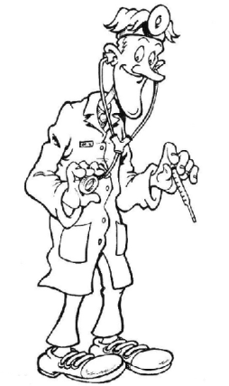
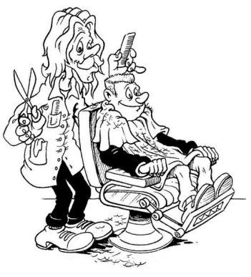
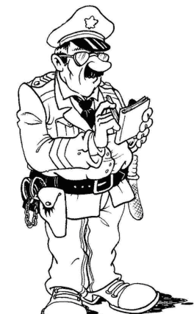
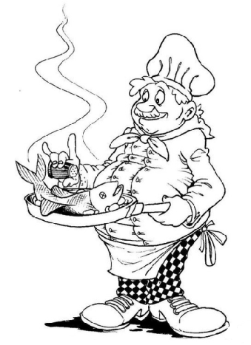
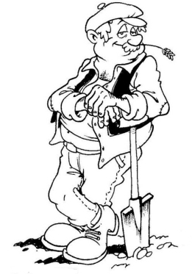
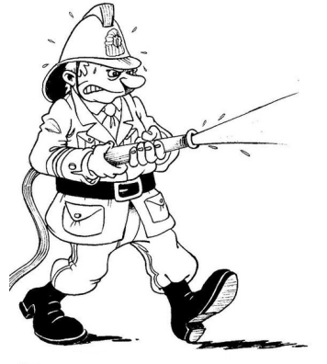

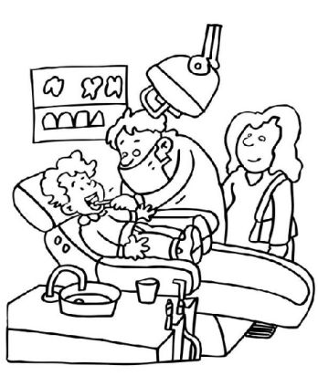
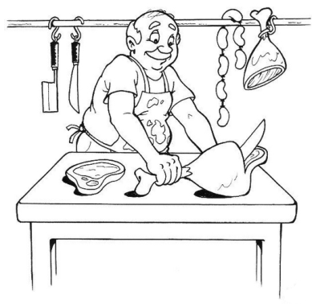

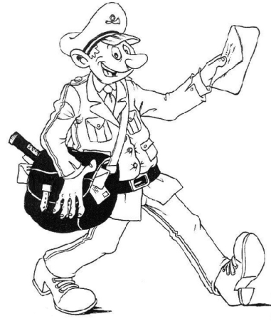
- agent
- brandweerman
- bakker
- slager
- dokter
- postbode
- kapper
- boer
- tandarts
- kok

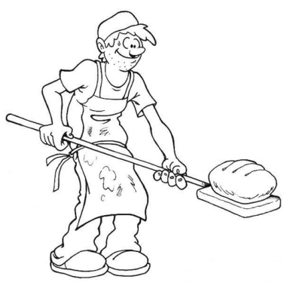

Lees goed. Wie zegt dit?
- Schrijf het ernaast.

- Poets je tanden! ………………...
- Meneer, ik heb zo’n pijn aan mijn buik! …………………………….
- Elke morgen steek ik jouw brieven in de brievenbus. …………………
- Ik blus het vuur en help soms ook een kat uit de boom. ……………………………………………..
- Moet ik jouw brood snijden? ……………………………………
- Wat wil jij later worden?

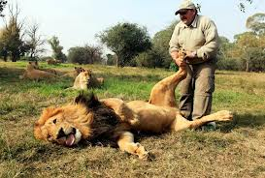
Bijlage 5 - woordenweb

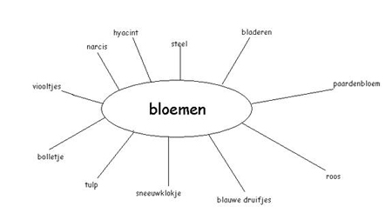

Bijlage 6 – hoe fun!
- Vul het juiste BEROEP in.
Dokter – schilder – wetenschapper – kok – lerares/leraar – slager – acteur – politieagent – bakker

- De ______________ bakt iedere ochtend verse broodjes.
- De______________ maakt patiënten terug gezond.
- De______________ schildert het huis.
- De______________ bouwt een raket.
- De ______________ verdient heel veel geld met films.
- De ______________ maakt lekker eten.
- De ______________ leert de kinderen Nederlands.
- De ______________ schiet op een crimineel.
- De ______________ verkoopt vlees.

Bijlage 7 – een spannende match!
- De bakker | 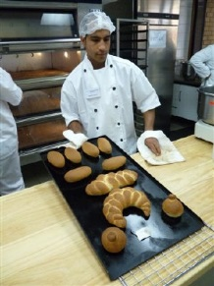
- De slager | 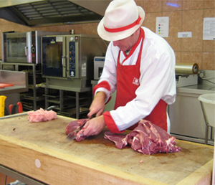
- De kok | 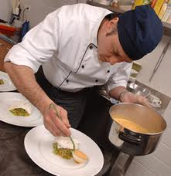
- De schilder | 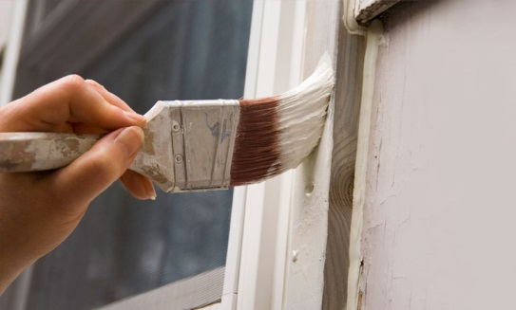
- De politieagent | 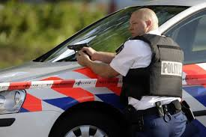
- De leraar

- De lerares
- De acteur
- De dokter

- De wetenschapper

Bijlage 8 – een sprekening

Bijlage 9 – bis
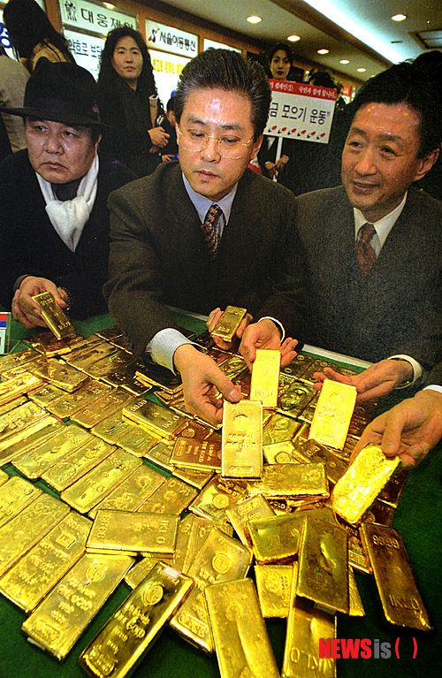

Bijlage 9 – begeleidende woordenschat

Bijlage 10 – Arnolfini
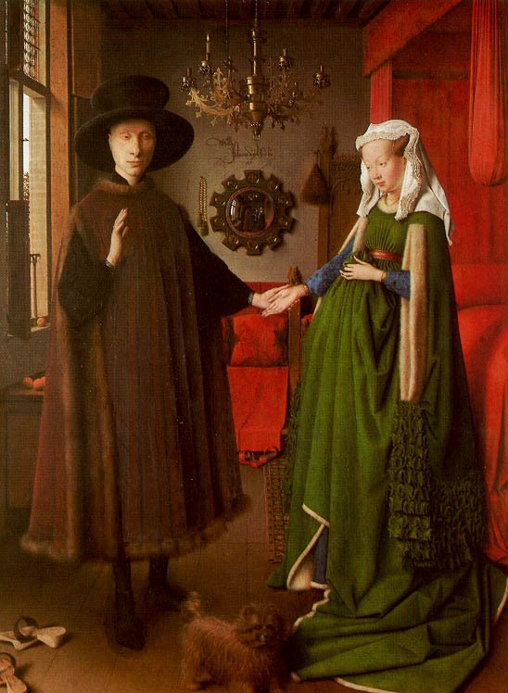

Bijlage 11 – The great escape

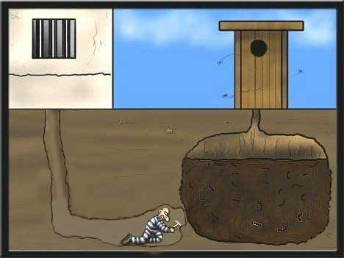

Bijlage 12

Kleuren en hun betekenis

Primaire kleuren: Rood = lichaam blauw = ziel geel = geest

Rood:
Energie – levenskracht - de man – macht - vuur en ambitie - stimulerend en opwindend – seksualiteit – strijdlust - openheid
Oranje:
Geestdrift – enthousiasme – vrolijkheid – extravert - het kind in de volwassene –gevoel – levendigheid
Geel:
Wijsheid – helderheid – verstand - gevoel van eigenwaarde – logica – nieuwsgierigheid – onderscheidingsvermogen
Groen:
Natuur - moeder aarde – vruchtbaarheid – rust – hoop – liefde – tederheid – jeugd –troost – eigenliefde
Blauw:
Ruimtegevend – zuiverend - de ziel - de vrouw – intelligentie – leraar – communicatie –intuïtie – waarheid – stabiliteit
Indigo:
Meditatie – ervaring - het weten – visie – doelstelling – geborgenheid – wijsheid –individualiteit – meesterschap
Violet:
onderscheidingsvermogen – mystiek – spiritueel – intuïtie - wederopbouwer van idealen – godsdienst – toveren
Roze:
verzachtend – genezend - liefde schenken
Wit:
het zijn - het licht – reinheid – onschuld – harmonie
Grijs:
samengaan van wit en zwart – schemering – mist – neutraliteit – besluiteloosheid –onverschilligheid – te neergeslagen - afscheid nemen –kwetsbaarheid
Zwart:
de dood – verandering – afschermen – verstoppen – mysterie - vernieuwing na afscheid - verborgen geheimen
Bruin:
concentratie- isolement – traditie -met je voeten op de grond staan – aardekleur –gegrond
Goud:
het liefhebbende hart - liefde tot de zon en de natuur - het bewuste leven
Zilver:
de gevoelswereld - de maan – droomwereld - het onbewuste leven
Infrarood:
herinnering – regressie – warmte – duisternis – zwaarte – aarde – vruchtbaarheid
Geelgroen:
bedwelming – opgewektheid – luchtigheid – vrijheid – clownerie – brutaliteit
Turkoois:
voorbehoudend – beoordelingsvermogen – afstand – scherpte – koelheid –zuiverheid – nuchterheid – matigheid

Bron: http://www.mandalateken.nl/home/de-betekenis-van-kleur

